Sylvain Ferry et Hugues Bavarin

vendredi 20 mars 2020
Conception de ressources pédagogiques distancielles :
Référentiel détaillé, fiche pédagogique, synthèse

Pour les enseignants de l’academie nancy-metz

- Référentiel détaillé
Question de gestion n°8
La création de valeur conduit-elle toujours à une performance globale ?
Contexte :
L’analyse de la performance de l’organisation doit être envisagée dans ses différentes dimensions. Il convient de mesurer les différentes performances à l’aide d’indicateurs pertinents dans une optique comparative et évolutive.
Mise en œuvre de situation mobilisant des capacités et la manipulation des notions : à partir de l’observation de situations d’organisation et d’informations qualitatives et quantitatives données, extraites notamment d’un tableau de bord.
Construire la capacité : « Identifier les indicateurs pertinents pour apprécier la performance de l’organisation ».

Extraction des données d’un tableau de bord :
La performance se mesure selon la :
Capacité à minimiser les moyens employés pour un résultat donné
Capacité à atteindre un objectif

Efficience
Efficacité
Quels indicateurs ?
Souvent des indicateurs de productivité
Niveau de coût ou de profit en lien avec les moyens engagés
Quels indicateurs ?
Profit à atteindre
Niveau de sécurité, de délai, de qualité

Élargissement de l’étude en comparant les indicateurs :
- Sur plusieurs années
- Par rapport au secteur
Construire la capacité : « effectuer des comparaisons dans le temps et dans l’espace pour situer la performance d’une organisation ».

La notion de performance peut être déclinée selon les aspirations des acteurs de l’organisation.
Acteurs | Associés / propriétaires | Salariés | Clients / usagers
Aspirations ? | - Amélioration de leur revenu (dividendes)  - Renforcement des capitaux propres  Contraintes Opportunités  Distribuer des dividendes et donc réduire l’autofinancement La distribution des dividendes attitre les nouveaux apporteurs de capitaux | - Amélioration de leur revenu (salaire)  - Amélioration de leur condition de travail  - Maintien des postes  Contraintes Opportunités  Favoriser les conditions de travail Augmenter les salaires Améliorer la productivité Favoriser la motivation | - Bon rapport qualité / prix  - Respect des délais  Contraintes Opportunités  Garantir des délais / un niveau de qualité Fixer un prix attendu Accroître le chiffre d’affaires et la part de marché
Acteurs | La population local et globale
Aspirations ? | Contraintes Opportunités  Evolution législatives Modification des comportements d’achat Image sociale Efficience des procédés Innovation et R&D  - Réduction des impacts environnementaux  Pollution, déchets, consommation  - Amélioration des processus  Production, recyclage, bonnes pratiques
Performance ? | Financière | Sociale | Commerciale
Quels indicateurs dans l’organisation ? | Rentabilité Capacité à dégager des bénéfices  Profitabilité Rapport d’une marge ou un profit avec le niveau d’activité (mesuré par le chiffre d’affaires)  Dividendes Fraction de bénéfice versée aux actionnaires  Autofinancement Ressources générées par l’activité de l’entreprise (Résultat – Dividende) | Bilan social : ensemble de données chiffrées sur des domaines tels que :  - Age moyen ;  - Ancienneté ;  - Masse salariale ;  - Taux de formation  La performance environnementale est une notion utilisée dans le domaine de l'évaluation environnementale, de l'éco certification et du développement soutenable. | Fidélité Mesurée par le taux de ré-achat, taux de possession d’une carte de fidélité  Chiffre d’affaires Montant des ventes (prix * quantités)  Part de marché CA de l’entreprise / CA du marché
 | Environnementale
Certification : ISO 14000, ISO 26000
Mesure de la réduction des impacts : Mesure des consommations, Pesée des déchets, émission de produits polluants

Construire la capacité : « repérer, dans une organisation, en quoi les aspirations des différents acteurs peuvent constituer des contraintes et/ou des opportunités dans la recherche de la performance ».

Performance ? | Financière | Sociale | Commerciale | Environnementale
Caractère contradictoire des différentes performances ? | La responsabilité sociétale des entreprises (RSE) également appelée responsabilité sociale des entreprises est définie par la commission européenne comme l'intégration volontaire par les entreprises de préoccupations sociales et environnementales à leurs activités commerciales et leurs relations avec les parties prenantes. Une entreprise qui pratique la RSE va donc chercher à avoir un impact positif sur la société tout en étant économiquement viable. Cette logique du seul cycle économique occulte de fait l’environnement, pourtant contributeur essentiel de la création de valeur d’une entreprise La prise en compte ces dix dernières années de dimensions nouvelles, et notamment environnementales, amène les organisations à des choix parfois contradictoires. La RSE résulte d’un arbitrage entre les différents choix des organisations en matière de performance financière, commerciale, sociale, …  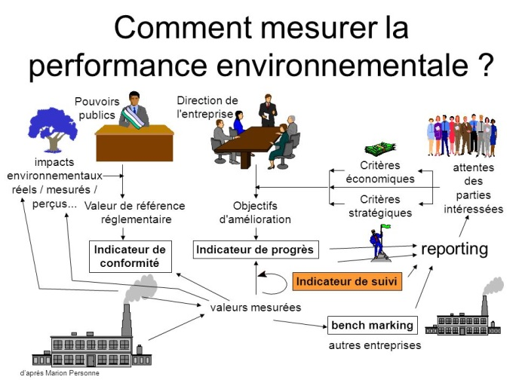  Construire la capacité : « percevoir le caractère potentiellement contradictoire des différents types de performances ».  Tableau de bord (voir thème n°1 QG3) indicateur d’activité

- Fiche pédagogique SDGN
Discipline : SDGN
Intitulé de la séquence/séance : Appréhender les notions de performance organisationnelle et commerciale
Type de leçon : Cours
Notions à construire :
- Performance des processus : efficacité et efficience
- Performance commerciale : fidélité, chiffre d’affaires, part de marché
Objectifs pédagogiques :

Savoir
- Connaître et mesurer les différentes formes de performance
Savoir-faire
- Faire découvrir un fleuron de l’industrie française, connu de tous
- Présenter l’organisation dans une perspective historique et socio-économique (culture managériale)
- Mesurer les différentes performances de l’organisation
- Interpréter des informations qualitatives et quantitatives

Savoir-être
- Faire preuve d’entraide envers ses camarades

Place dans le référentiel | Thème principal concerné : Création de valeur et performance  Question de gestion : La création de valeur conduit-elle toujours à une performance globale ?
Pré requis | - Management  Thème : Le management stratégique, du diagnostic à la fixation des objectifs  - Évaluer la performance de l’organisation grâce à ces indicateurs et proposer des mesures correctrices
Contexte d’apprentissage | Classe entière / demi-groupe
Déroulement de la séquence
- Travail introductif autour de l’efficacité, l’efficience + tableau de bord (travail collectif)
- Questionnement autour de la performance commerciale
  - Utilisation du classeur pédagogique pour un travail distanciel
  - Utilisation du cahier de texte pour un travail distanciel
Synthèse | La synthèse sera réalisée par les élèves à l’aide d’un questionnement, ils travailleront par deux sur Google Drive.  Ils devront déposer via cahier de texte leur production
Évaluation(s) | Évaluation du chapitre sur un cas de SDGN (durée 2 heures)
Prolongement(s) | - Thème n°4 : temps et risque  - La recherche du mieux vivre au travail est-elle compatible avec des objectifs de performance ?
Transversalités | Classe de première  - Management  Thème : Le management stratégique, du diagnostic à la fixation des objectifs  - Évaluer la performance de l’organisation grâce à ces indicateurs et proposer des mesures correctrices

 | Activités proposées
L’élève doit être capable de | Activité 1 :  Contexte organisationnel et performance commerciale | Activité 2 : Indicateurs de la performance commerciale
Identifier les indicateurs pertinents pour apprécier la performance de l’organisation | X | X
Effectuer des comparaisons dans le temps et dans l’espace pour situer la performance d’une organisation | X | X
Repérer, dans une organisation, en quoi les aspirations des différents acteurs peuvent constituer des contraintes et / ou des opportunités dans la recherche de la performance |  | X
Percevoir le caractère potentiellement contradictoire des différents types de performances |  | X

III.- Le cours
La performance d’une organisation et la contribution de la performance commerciale à la création de valeur

L’analyse de la performance des organisations doit être reliée à leur finalité et à leurs objectifs. Toutes les organisations ne recherchent pas la même performance, ni le même niveau de performance. Le choix de ou des performances privilégiées, les indicateurs de performance et leur niveau attendu témoignent de cette différence.
Chapitre : la performance organisationnelle et commerciale
- La performance d’une organisation
  - Une performance qui concerne tous les aspects de l’organisation
La performance organisationnelle renvoie à deux dimensions essentielles : l’efficacité d’une part, l’efficience d’autre part.
- L’efficacité correspond au fait d’atteindre les objectifs fixés ;
- L’efficience repose sur la capacité de l’organisation à atteindre ses objectifs en utilisant au mieux ses ressources, le plus souvent en en consommant le moins possible.
On définit aussi la pertinence des objectifs par l’adéquation entre ces objectifs et les moyens mis à disposition. Des objectifs impossibles à atteindre au vu des moyens mis à disposition ne permettront pas à l’organisation d’être performante par défaut de pertinence.
  - Les indicateurs de performance
Pour les organisations, la mesure de la performance nécessite de recourir à des indicateurs. Ces indicateurs peuvent être quantitatifs ou qualitatifs.
L’indicateur permet au décideur de mesurer le résultat de son action et donc la qualité de la décision de gestion. Si les indicateurs ne sont pas bons, des mesures correctives peuvent être prises afin d’atteindre les objectifs visés.
  - La nécessité de comparer les indicateurs
Pour apprécier le niveau des indicateurs, il est nécessaire de les comparer dans le temps et dans l’espace. Cette comparaison est facilitée par le recours à un outil de gestion : le tableau de bord.

- La performance commerciale
Elle résulte, pour l’essentiel, de l’activité commerciale de l’organisation. Des indicateurs spécifiques permettent de la mesurer :
- D’un point de vue quantitatif :
  - Le chiffre d’affaires met en évidence l’évolution de l’activité en valeur ;
  - La part de marché permet de situer l’organisation sur son marché par rapport à la concurrence. La part de marché de l’entreprise ou de l’organisation s’exprime en pourcentage du chiffre d’affaires ou des ventes sur le marché considéré.
- D’un point de vue qualitatif :
  - Le taux de fidélisation mesure l’attachement des clients à l’organisation ;
  - Le taux de satisfaction indique si l’organisation a su répondre aux demandes de ses clients.

